
Microsoft Word XP

Word je textový editor. Slúži predovšetkým na písanie textov, môžeme v ňom však vytvoriť aj dokumenty s obrázkami, tabuľkami či hypertextovými odkazmi, dokonca priamo vo Worde si môžeme vytvoriť svoju webovú stránku.

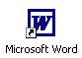
Spustenie programu
Dvojkliknutím na ikonu Wordu na pracovnej ploche, jedným kliknutím na ikonu Wordu na spodnej lište, alebo cez menu štartProgramyMicrosoft Word

Základná obrazovka
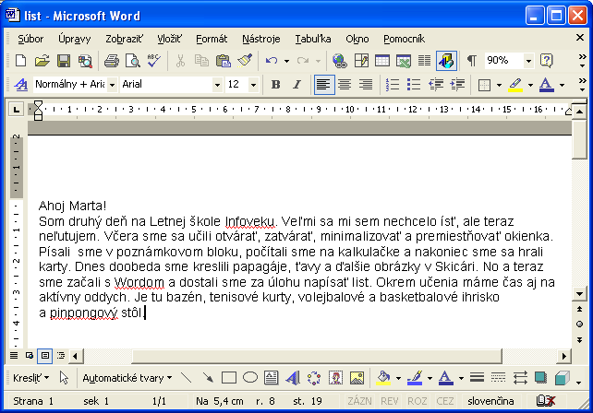

Označenie textu
Takto napísaný list síce splní svoju úlohu, oznámi kolegyni Marte, ako ste sa mali na školení, ale mohli sme ho kľudne napísať aj na písacom stroji (až na jednoduchú opravu chýb). Skúsime sa teraz s textom trochu „pohrať” - zmeniť typ, veľkosť, font a farbu písma a iné.

Ako prvé skúsime zmeniť nadpis - pozdrav. Na to potrebujeme označiť časť textu – „Ahoj Marta!”. Urobíme to tak, že sa myšou presunieme na začiatok textu, ktorý chceme označiť (pred písmeno A). Držíme stlačené ľavé tlačidlo myši a presúvame sa na koniec textu, ktorý chceme označiť (za výkričník). Potom myš pustíme. Výsledkom našej snahy by ma byť zvýraznený text Ahoj Marta! Všetky nasledujúce úpravy textu musíme robiť s vyznačeným textom, inak sa nič nezmení.

Niekedy potrebujeme označiť celý, napr. viacstranový text. Urobíme to pomocou ponuky ÚpravyVybrať všetko resp. pomocou klávesovej skratky: Ctrl+A (stlačíme kláves Ctrl a následne kláves A).

Úprava textu – písmo

Typ písma
Základné typy písma sú:
tučné,
šikmé
podčiarknuté
Môžeme zvoliť aj ľubovoľnú kombináciu týchto typov písma, napríklad tučné a šikmé alebo šikmé a podčiarknuté.

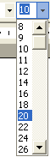
Veľkosť písma
Veľkosť písma meníme
v okienku
Klikneme na šípku a nastavíme
požadovanú veľkosť.
Po zvýraznení tučným písmom
a zväčšení by mal náš text
vyzerať takto:
Ahoj Marta!

Fonty
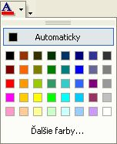
Podobne ako ľudia píšu rôznym písmom, môžeme aj na počítači písať rôznymi druhmi písma. Hovoríme im fonty. Najpoužívanejšie fonty sú Times New Roman a Arial. Akým fontom je napísaný odstavec zistíme tak, že sa nastavíme kurzorom do príslušného textu a pozrieme sa do okienka vedľa veľkosti písma. Font zmeníme podobne ako veľkosť písma, klikneme na šípku v okienku a vyberieme si z ponuky.

Farba písma a zvýrazňovanie
V dokumente môžeme zmeniť farbu písma - akoby sme písali farebným perom, alebo zvýrazniť časť textu nejakou farbou, tak ako sa zvýrazňuje fixkami. Pozdrav máme stále označený, zmeníme jeho farbu na modrú. Klikneme na šípku pri tlačidle a vyberieme si niektorý z odtieňov modrej. Farba zvýraznenia sa vyberá podobne pomocou tlačidla .

Úloha: Upravte text listu (bez nadpisu) tak, že veľkosť písma nastavíte aspoň na 12. Nájdite taký font, ktorý čo najviac pripomína písané písmo. Zvoľte typ písma šikmé a zmeňte farbu písma na tmavomodrú.

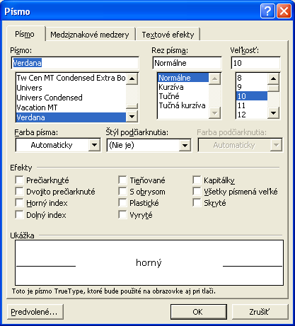
Ponuka Formát Písmo
Zatiaľ sme všetky úpravy textu robili pomocou tlačidiel na paneli nástrojov. To isté môžeme urobiť pomocou ponuky FormátPísmo.

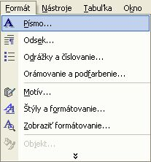
Zobrazí sa nám okno Písmo, v ktorom môžeme nastaviť font, typ písma, veľkosť písma, farbu písma a štýl zvýraznenia a okrem toho rôzne efekty ako prečiarknuté písmo, horný a dolný index, tieňované písmo atď.

Úprava textu – odsek

Zarovnávanie odseku
Zarovnanie odseku určuje postavenie textu odseku vzhľadom na okraje. Text môže byť zarovnaný:
vľavo | na stred | vpravo | podľa okraja
Som druhý deň na Letnej škole Infoveku. Veľmi sa mi sem nechcelo ísť, ale teraz neľutujem. | Som druhý deň na Letnej škole Infoveku. Veľmi sa mi sem nechcelo ísť, ale teraz neľutujem. | Som druhý deň na Letnej škole Infoveku. Veľmi sa mi sem nechcelo ísť, ale teraz neľutujem. | Som druhý deň na Letnej škole Infoveku. Veľmi sa mi sem nechcelo ísť, ale teraz neľutujem.
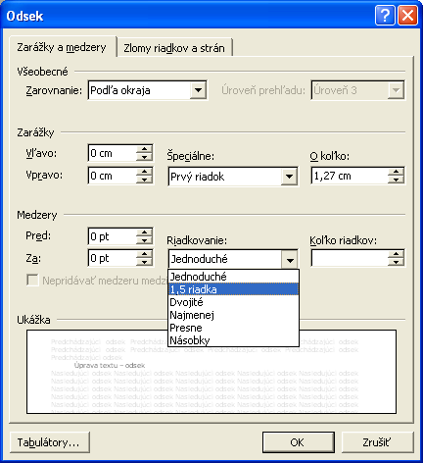
Ďalšie vlastnosti odseku môžeme nastaviť cez ponuku FormátOdsek.
Niekedy zvykneme odsúvať prvý riadok odstavca o kúsok doprava. Odsadenie si môžeme nastaviť v časti Zarážky, Špeciálne a zvolíme Prvý riadok. Vpravo môžeme nastaviť, o koľko sa má prvý riadok odsunúť od ľavého okraja textu. Toto odsadenie sa bude automaticky opakovať v každom nasledujúcom odstavci, ktorý vytvoríme klávesom Enter.

V tomto okne je možné meniť riadkovanie, t.j. hustotu riadkov v odseku. Najpoužívanejšie je jednoduché, 1,5 riadka a dvojité. Toto nastavenie môžeme meniť aj kliknutím na ikonu na paneli nástrojov.

Príklady riadkovania:
Jednoduché | 1,5 | dvojité
Som druhý deň na Letnej škole Infoveku. Veľmi sa mi sem nechcelo ísť, ale teraz neľutujem. | Som druhý deň na Letnej škole Infoveku. Veľmi sa mi sem nechcelo ísť, ale teraz neľutujem. | Som druhý deň na Letnej škole Infoveku. Veľmi sa mi sem nechcelo ísť, ale teraz neľutujem.

Mazanie odseku
Celý odsek zmažeme tak, že ho označíme (pozri stranu 1) a stlačíme kláves Delete.

Úloha: Experimentujte s rôznym nastavením zarovnania, riadkovania a ďalšími parametrami v okne Odsek.

Práca so schránkou
Schránku (angl. clipboard) využívame vtedy, keď potrebujeme presunúť alebo skopírovať nejaký objekt (napr. text alebo obrázok). Ukážeme si to s textom. Presunieme vetu „Veľmi sa mi sem nechcelo ísť, ale teraz neľutujem.” na koniec listu.
Ahoj Marta!
Som druhý deň na Letnej škole Infoveku. Veľmi sa mi sem nechcelo ísť, ale teraz neľutujem. Včera …

Najprv ju označíme:
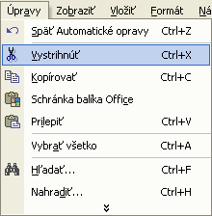
Potom ju vystrihneme do schránky, pomocou tlačidla Vystrihnúť , resp. cez ponuku ÚpravyVystrihnúť. Veta z listu zmizne. Presunieme kurzor (t.j. klikneme myšou) na koniec listu. Tlačidlom Prilepiť , resp. cez ponuku ÚpravyPrilepiť, vetu prilepíme. List bude vyzerať takto:
Ahoj Marta!
Som druhý deň na Letnej škole Infoveku. Včera sme sa učili otvárať ....
…pinpongový stôl.
Veľmi sa mi sem nechcelo ísť, ale teraz neľutujem.

Pomocou schránky môžeme časti textu aj kopírovať. Postup sa od predchádzajúceho líši len v tom, že po označení textu zvolíme namiesto tlačidla Vystrihnúť tlačidlo Kopírovať , resp. ponuku ÚpravyKopírovať. To zabezpečí, že označený text sa uloží do schránky, ale zároveň zostane v našom dokumente. Zvyšok už poznáme - umiestnime kurzor na miesto, kde chceme text skopírovať a prilepíme ho tam.

Schránka nám teda veľmi uľahčuje prácu. Keby nebolo schránky, museli by sme text znovu napísať. Pre urýchlenie práce so schránkou môžeme použiť aj klávesové skratky: Ctrl+X (stlačíme kláves Ctrl a následne kláves X) je to isté ako ponuka ÚpravyVystrihnúť,
Ctrl+C je to isté ako ponuka ÚpravyKopírovať a Ctrl+V nahradí ponuku ÚpravyPrilepiť.

Krok späť
Ak sme sa pomýlili, môžeme využiť funkciu krok späť – tlačidlo , alebo ponuku Úpravy Späť. Krok späť môžeme zopakovať aj viackrát za sebou.

Odrážky a číslovanie
Napíšeme kolegyni Marte, čo všetko sa nám na Letnej škole páči - stačí v bodoch
Najprv napíšeme text Na Letnej škole sa mi páči a prejdeme klávesom Enter na druhý riadok.
Na Letnej škole sa mi páči:
- možnosti športovania
- dobré jedlo
- trpezlivosť a ochota lektorov

Teraz pridáme odrážku tlačidlom . Potom už len stačí stláčať Enter a vytvárajú sa nové a nové odrážky

Podobne tlačidlom pridáme číslovanie. Postupovať môžeme aj inak. Najskôr napíšeme jednotlivé body bez čísel, potom označíme riadky, ktoré chceme očíslovať a na záver stlačíme tlačidlo . Čísla sa naraz pridajú ku všetkým označeným riadkom.
Na Letnej škole sa mi nepáči:
- strašne teplo
- smetisko za areálom
- že tu nemám plavky

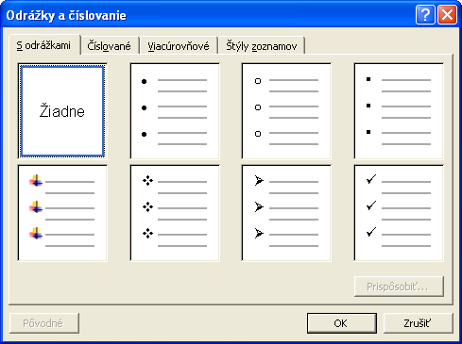
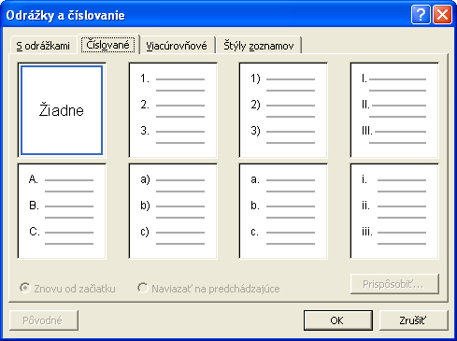
Tvar odrážky a spôsob číslovania môžeme zmeniť pomocou ponuky FormátOdrážky a číslovanie. Objaví sa nám jedno z nasledovných okien. V nich stačí zvoliť odrážku, či číslovanie, aké sa nám páči, stlačiť OK a je to.

Obrázky

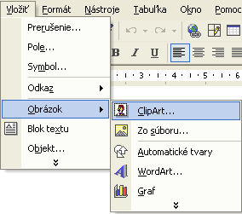
Clipart
Často potrebujeme do dokumentu vložiť nejaké obrázky. Word nám poskytuje istú databázu obrázkov, nazývame ich ClipArty. Do dokumentu ich vložíme nasledovným spôsobom: ponuka VložiťObrázokClipArt.

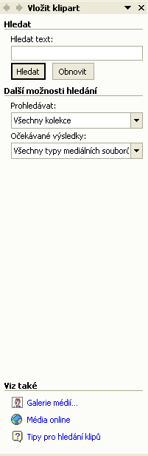
V pravej časti obrazovky sa zobrazí pracovné tablo Vložiť klipart, ktoré umožňuje vyhľadávanie klipartu podľa rôznych kritérií. Pre nás je dôležitý odkaz Galéria médií.
Po kliknutí naň sa nám otvorí zoznam kolekcií klipartov. Kliknutím na kategóriu sa otvorí ponuka obrázkov určitého druhu. Keď sme si zvolili obrázok, ktorý chceme vložiť, klikneme na šípku, ktorá sa pri ňom zobrazí, a vo vyrolovanej ponuke zvolíme kopírovať, čím klipart skopírujeme do schránky. Okno galérie zatvoríme a cez ponuku ÚpravyPrilepiť vložíme klipart do nášho dokumentu.

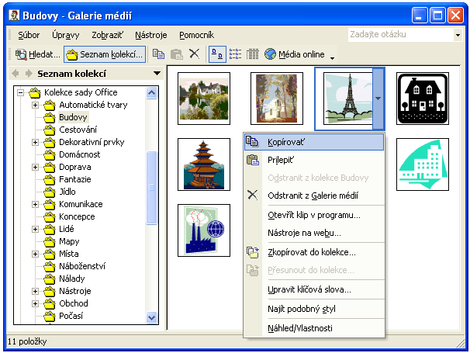

Čo môžeme s takýmto obrázkom robiť?

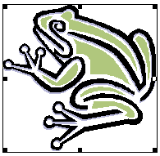
1. Zmenšenie – zväčšenie obrázka.
Keď na obrázok klikneme myšou, objavia sa na jeho krajoch malé štvorčeky.
Pomocou týchto štvorčekov môžeme obrázok zväčšovať a zmenšovať. Kurzorom myši prídeme nad štvorček. Kurzor sa zmení na jednu z nasledujúcich šípok , podľa toho, v ktorom rohu obrázka sa nachádzame. Vtedy stlačíme ľavé tlačidlo myši a stlačené ťaháme. 2. Obrázok môžeme premiestňovať.
Stačí ak ho „chytíme“ myšou (niekde v strede, kurzor myši by mal mať tvar ) a ťaháme.
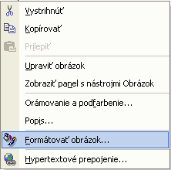
3. Môžeme nastaviť umiestnenie obrázka vzhľadom na text.
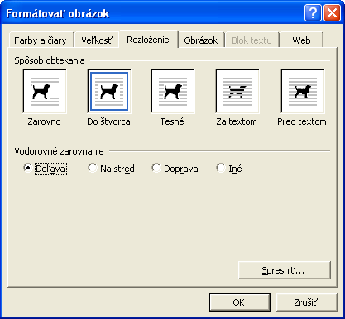
Klikneme na obrázok pravým tlačidlom myši. V zobrazenej ponuke zvolíme Formátovať obrázok. Otvorí sa nám dialógové okno, v ktorom môžeme nastavovať rôzne vlastnosti obrázka. Zvolíme záložku Rozloženie.

Máme niekoľko možností rozloženia obrázka: zarovno, do štvorca, tesné, za textom a pred textom. Ďalej si môžeme zvoliť, či má byť obrázok, napravo, v strede alebo naľavo od textu.

Úloha: Experimentujte s rôznym rozložením obrázka. Vyskúšajte zmeniť veľkosť obrázka v záložke Veľkosť (napríklad na 50% z pôvodnej veľkosti).

Obrázok zo súboru
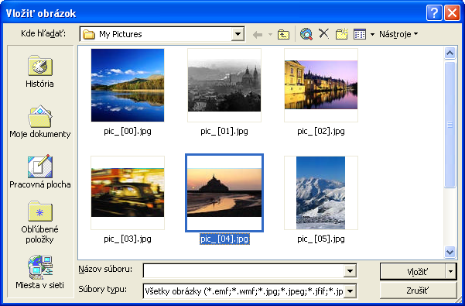
Aj keď ponuka ClipArtov je bohatá, zväčša potrebujeme do dokumentu vložiť naše vlastné obrázky. Napríklad chceme ukázať kolegyni Marte, aké obrázky sme nakreslili, alebo aké fotky sme nafotili. Začneme rovnako ako predtým – ponuka VložiťObrázok, nezvolíme však ClipArt, ale Zo súboru. Otvorí sa nám dialógové okno na výber súboru. V adresárovej štruktúre vyhľadáme náš obrázok, napríklad fotku z dovolenky a klikneme na tlačidlo Vložiť.

Úloha: Dopíšte do listu nejaký sprievodný text k obrázku. Upravte veľkosť a umiestnite ho tak, aby to vyzeralo esteticky a aby v dokumente bolo čo najmenej voľného miesta. Vložte do dokumentu ďalšie obrázky, ktoré ste nakreslili alebo ClipArty a dopíšte k nim sprievodné texty.

Odstránenie obrázka
Ľubovoľný obrázok zmažeme tak, že ho označíme (t.j. klikneme naň) a stlačíme kláves Delete.

Ukladanie dokumentu

Uložiť a Uložiť ako
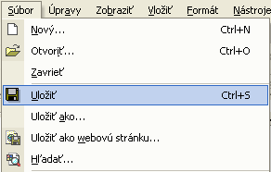
Najjednoduchší spôsob, ako uložiť dokument, je stlačiť tlačidlo . Ak dokument ukladáme po prvýkrát, vyžiada si od nás Word názov, pod akým chceme dokument uložiť. Po zadaní názvu stlačíme tlačidlo Uložiť.

Neskôr (keď už sme raz dokument uložili), stačí kliknúť na ikonu a všetky zmeny v dokumente sa uložia. Ukladať môžeme aj cez ponuku SúborUložiť.

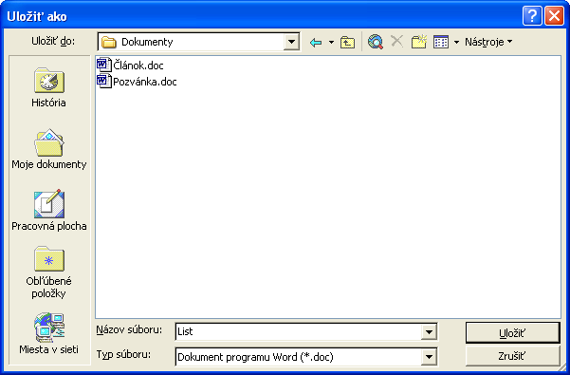
Ponuku SúborUložiť ako používame vtedy, keď chceme zmeny v súbore uložiť pod iným menom.
Napr.: Máme vytvorený list pre Martu a uložený pod názvom „List”. Chceli by sme vytvoriť aj list pre Fera. Prepíšeme v liste všetky oslovenia. Nepoužijeme uložiť, lebo tým by sme si prepísali pôvodný list pre Martu, ale použijeme ponuku SúborUložiť ako a do okienka Názov súboru napíšeme listfero a klikneme na tlačidlo Uložiť.

Uložiť ako webovú stránku
Veľmi jednoduchým spôsobom si môžeme vo Worde vytvoriť webovú stránku z bežného dokumentu. V ponuke Súbor zvolíme Uložiť ako webovú stránku... a zadáme názov stránky.

Tabuľky

Vloženie tabuľky
Napíšeme kolegyni Marte zjednodušený rozvrh tohto školenia, napríklad takýto:

deň | Nedeľa | Pondelok | Utorok | Streda
doobeda | - | Kreslenie | Excel | Mailovanie
poobede | úvod, poznámkový blok | Word | Internet | CDčka
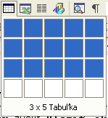
Na vloženie tabuľky použijeme tlačidlo . Musíme zadať počet stĺpcov a riadkov – myšou po zobrazenej prázdnej tabuľke. Zvýrazníme toľko riadkov a stĺpcov, koľko potrebujeme (v našom prípade 5 stĺpcov a 3 riadky). Potom tabuľku vypíšeme. Do jednotlivých buniek tabuľky sa dostaneme myšou alebo šípkami na klávesnici.
Tabuľku môžeme vložiť aj pomocou ponuky TabuľkaVložiťTabuľka a v zobrazenom okne zadáme počet stĺpcov a riadkov číslom.

Formát tabuľky
Text v každej bunke, riadku alebo stĺpci môžeme upravovať rovnako, ako iný text mimo tabuľky (teda môžeme meniť font, veľkosť…). Ak chceme upravovať celý riadok, resp. stĺpec, musíme ho označiť. Existuje na to niekoľko spôsobov, nám postačí jednoduché vyznačenie textu.

Upravme prvý stĺpec tabuľky tak, aby text v ňom bol písaný tučným modrým písmom:

deň | pondelok | utorok | streda | štvrtok
doobeda | úvod | Word | Excel | mailovanie
poobede | správa súborov | Word | Excel | Internet - stránky

Označíme prvý stĺpec – stlačíme ľavé tlačidlo myši pred slovom deň a ťaháme smerom dolu (nie doprava!) až kým sa nám nevyznačí prvý stĺpec vo všetkých troch riadkoch. Stlačíme tlačidlo a potom vyberieme modrú farbu .

Úloha: Upravte prvý riadok (hlavičku) tabuľky tak, aby slová v ňom boli písané tučným písmom, modrou farbou a zarovnané do stredu stĺpca.
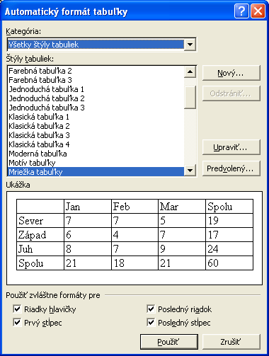
Aby sme sa s úpravou tabuľky nemuseli trápiť sami, ponúka nám Word niekoľko pripravených formátov tabuľky. Nájdeme ich v ponuke Tabuľka  Automatický formát tabuľky. Výber formátu potvrdíme tlačidlom Použiť.

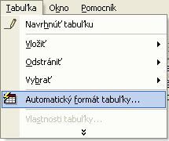

Úloha: Vyberte si z ponúkaných formátov, ktorý sa Vám páči. Vyskúšajte tiež, čo znamenajú ďalšie nastavenia v tomto okne.

Vkladanie a odstraňovanie riadkov a stĺpcov
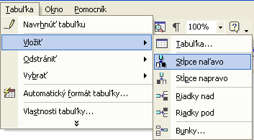
Ak potrebujeme vložiť do tabuľky riadky, alebo stĺpce, použijeme ponuku TabuľkaVložiť. Kurzor myši musí byť predtým umiestnený v tabuľke. VložiťStĺpce naľavo znamená, že sa vloží jeden stĺpec naľavo od stĺpca, v ktorom sa nachádza kurzor myši. Podobným spôsobom môžeme cez ponuku Tabuľka  Odstrániť odstrániť riadok, respektíve stĺpec, v ktorom je kurzor.

Úloha: Pridajte do tabuľky riadok večer a dopíšte, čo ste v jednotlivé dni robili po večeri. Pridajte stĺpce štvrtok a piatok a predbežne doplňte tabuľku podľa programu Letnej školy.

Iné užitočné funkcie Wordu

Čísla strán
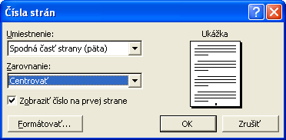
Pri viacstranovom dokumente je užitočné strany číslovať. Čísla strán pridáme pomocou ponuky VložiťČísla strán. V zobrazenom okne si zvolíme, či chceme umiestňovať čísla navrchu alebo naspodku strany, zarovnať vpravo, vľavo alebo v strede a či chceme alebo nechceme zobraziť číslo na prvej strane. Zložitejšie číslovanie strán, zahrňujúce napríklad čísla kapitol, alebo iný formát číslovania (písmenká, rímske číslice…) nastavíme po stlačení tlačidla Formátovať.

Hlavička a päta
Súčasťou formálnych listov býva hlavička, respektíve päta. Do hlavičiek sa tiež zvyknú v niektorých knihách písať názvy kapitol. Hlavičku dokumentu môžeme vytvoriť cez ponuku ZobraziťHlavička a päta. Text dokumentu sa stane nedostupným (zobrazí sa sivou farbou, nemôžeme ho meniť) a v hornej časti strany sa zobrazí rámček a panel nástrojov Hlavička a päta.
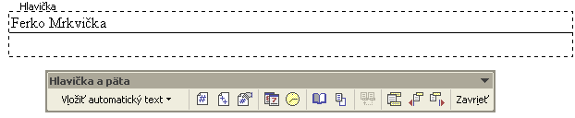

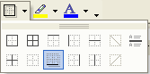

Do rámčeka napíšeme text hlavičky, napríklad naše meno a adresu. Ak chceme mať hlavičku podčiarknutú, klikneme na šípku pri tlačidle a zvolíme spodné orámovanie.

Tlačidlom Zavrieť na paneli nástrojov sa vrátime k editácii textu a hlavička sa zobrazí svetlosivou farbou. Hlavičku môžeme kedykoľvek znovu zobraziť a zmeniť cez ponuku ZobraziťHlavička a päta.
Tlačidlom v paneli nástrojov Hlavička a päta prechádzame z hlavičky na pätu a naopak. Hlavičky, respektíve päty sa zbavíme tak, že zmažeme všetok text, ktorý sa v nej nachádza.

Úloha: Vyskúšajte niektoré ďalšie tlačidlá v paneli Hlavička a päta.

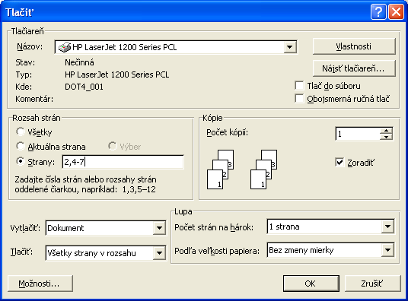
Tlač dokumentu
Ak chceme vidieť, ako bude vyzerať stránka po vytlačení, pozrieme sa na ňu lupou .
Z ukážky pred tlačou sa späť do editovacieho režimu vrátime tlačidlom Zavrieť.

Príkaz na tlačenie môžeme zadať aj tlačidlom - vtedy sa začne tlačiť celý dokument t.j. všetky strany. Ak chceme nastaviť niektoré parametre tlače, napríklad ktoré strany chceme tlačiť, koľko kópií
chceme atď., zvolíme radšej ponuku SúborTlačiť.

Hľadať a nahradiť

Hľadať
Ak musíme v dokumente vyhľadať nejaké slovo, pomôže nám ponuka ÚpravyHľadať. Chceme zistiť, či sme v dokumente písali o jedle. Dáme teda vyhľadať slovo jedlo, respektíve len časť tohto slova jedl, aby sme našli aj tvary v iných pádoch. (o jedle, s jedlom …). Ak sa slovo v dokumente nachádza, Word nás nastaví na jeho prvý výskyt za pozíciou kurzora.
Stláčaním tlačidla Hľadať ďalej hľadáme ďalšie výskyty slova.
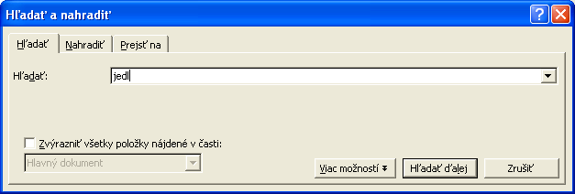

Úloha:
Zistite, koľkokrát sme spomenuli v liste spojenie Letná škola - v ľubovoľnom páde.

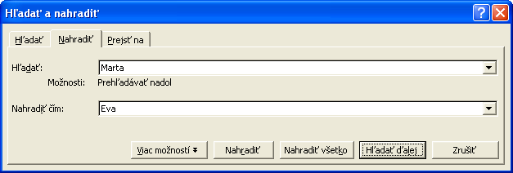
Nahradiť
Niekedy potrebujeme slovo nielen vyhľadať, ale aj zameniť za iné. Asi nie všetci máme kolegyňu Martu, nahradíme preto výskyt slova Marta iným menom, napríklad Eva.

Použijeme na to ponuku ÚpravyNahradiť. Do okienka Hľadať zadáme slovo, ktoré chceme nahradiť „Marta“ a do okienka Nahradiť čím slovo, ktorým ho chceme nahradiť „Eva“. Tlačidlom Nahradiť budeme postupne prechádzať po všetkých výskytoch slova a jeden za druhým ich nahrádzať, tlačidlom Nahradiť všetko nahradíme naraz všetky výskyty slova za nové slovo.
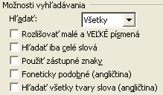
Po stlačení tlačidla Viac možností môžeme nastaviť, či nám záleží na malých a veľkých písmenách, či sa má hľadať len celé slovo, alebo aj časti a ďalšie. Keby sme napríklad mali v texte slovo „Martan“, tak v prípade, že voľba Hľadať iba celé slová nie je zaškrtnutá, zmenilo by sa slovo „Martan“ na „Evan“.

Úloha: Nahraďte všetky výskyty spojenia "Letná škola" spojením "letná škola" - vo všetkých pádoch. Skúste to urobiť jedným nahradením, nie pre každý pád zvlášť.

Jazyk
Prečo sú niektoré slová podčiarknuté červeným? Word má v sebe integrovanú kontrolu pravopisu. Červeným podčiarknuté slovo môže znamenať, že v ňom máme chybu, alebo ho Word „nepozná”. V prvom prípade chybu opravíme, v druhom prípade si podčiarknutie nevšímame. Nemusíme sa báť, pretože tlačiareň text vytlačí bez podčiarknutí.
Ak máme na stránke veľa podčiarknutých slov, ktoré sú podľa nás správne, môže byť problém v tom, že máme zle nastavený jazyk (nie klávesnicu!). Ak je nastaveným jazykom napr. angličtina, Word kontroluje anglický pravopis a tak nečudo, že slovenské slová sú podľa neho chybné. Nastavenie jazyka zmeníme takto: označíme celý text (resp. časť textu, v ktorej "máme" veľa chýb), prejdeme do ponuky NástrojeJazykNastaviť jazyk a zo zoznamu ponúknutých jazykov vyberieme slovenčinu.

Hromadná korešpondencia

Pod týmto termínom sa rozumie pracovný postup, ktorý nám umožňuje zlúčiť údaje zo zdroja dát (informácie o príjemcovi – meno, priezvisko, titul, adresa...) s tzv. hlavným dokumentom (napr. pozvánka na pracovné stretnutie). Vznikne tak niekoľko individuálne upraviteľných dokumentov, ktoré môžeme vytlačiť alebo odoslať elektronickou poštou.

Zdroj dát

Zdroj dát je súbor, v ktorom sú uložené všetky údaje o príjemcoch hromadnej korešpondencie. Tento súbor môžeme vytvoriť v rôznych programoch, napr. Poznámkový blok, Word, Excel, Access... (V našom prípade je to súbor obsahujúci excelovská tabuľku s názvom adresy.xls).

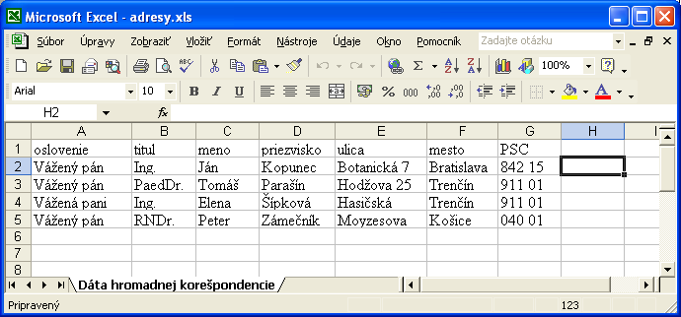

Tabuľka predstavuje zdroj dát, ktorými sa budú jednotlivé dokumenty líšiť, napríklad mená a adresy všetkých príjemcov listu.
Názvy dátových polí sú uvedené v prvom riadku buniek – tzv. záhlavie. Každý nasledujúci riadok predstavuje jeden záznam dát, ktorý predstavuje úplnu informáciu o adresátovi.

Hlavný dokument

Obsahuje text a grafiku, ktorá sa bude v každom dokumente opakovať. Ako príklad uveďme hlavičkový papier, list, pozvánku a pod.

Vytvorenú pozvánku uložíme a cez ponuku NástrojeListy a korešpondenciaSprievodca hromadnou korešpondenciou... spustíme hromadnú korešpondenciu.

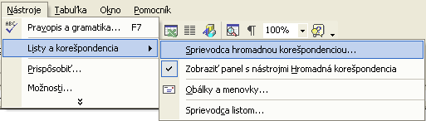

Otvorí sa nám pracovné tablo Hromadnej korešpondencie. Pozostáva zo šiestich častí, ktoré nás postupne privedú k zlúčenému dokumentu.

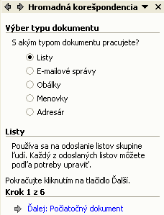
Výber typu dokumentu

V prvom bode si musíme vybrať o aký typ dokumentu sa bude jednať.
Máme na výber listy, e-mailové správy, obálky, menovky a adresár.

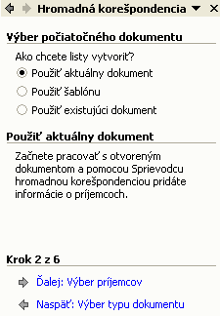

Výber počiatočného dokumentu

V tejto časti máme pri tvorbe hlavného dokumentu na výber medzi použitím aktuálneho dokumentu, rôznych preddefinovaných šablón, alebo iného existujúceho dokumentu.

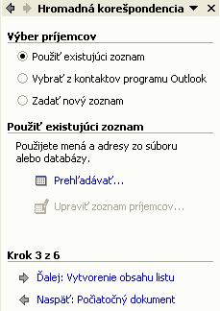
Výber príjemcov

V kroku 3 budeme k hlavnému dokumentu hľadať súbor, kde sú uložené dáta, teda zdroj dát. Pripomeňme si, že naším zdrojom dát je excelovská tabuľka - súbor adresy.xls.

Klikneme na príkaz Prehľadávať a otvoríme náš súbor. Následne klikneme na príkaz Upraviť zoznam príjemcov... a zobrazí sa nasledovné okno:

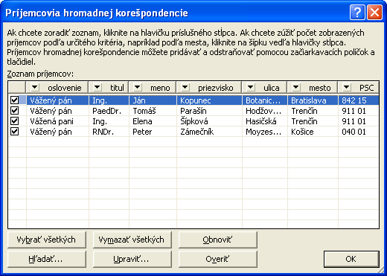

Tu môžeme z nášho zoznamu vybrať osoby, ktorým budú listy adresované.

K dispozícii je vyhľadávanie, filtrovanie záznamov, úpravy, pridanie alebo odstránenie záznamu.

Teraz už máme jednoznačne zadefinovaný hlavný dokument a jeho zdroj dát.

Vytvorenie obsahu listu

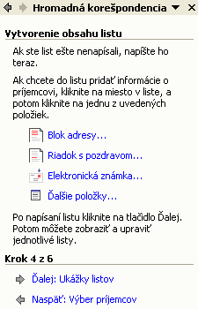
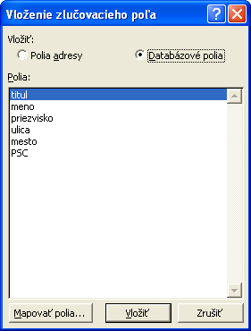
Do hlavného dokumentu sa vkladajú tzv. zlučovacie polia. Označujú miesta, na ktoré budú vložené dáta zo zdroja dát.

Môžu mať rôzne usporiadanie a nastavenie. Nastavíme kurzor na konkrétne miesto v dokumente a klikneme na Ďalšie položky...

Otvori sa nám okno, v ktorom si vyberieme požadovaný typ údajov.

Takto vyzerá hlavný dokument hromadnej korešpondencie s vloženými zlučovacími poliami.
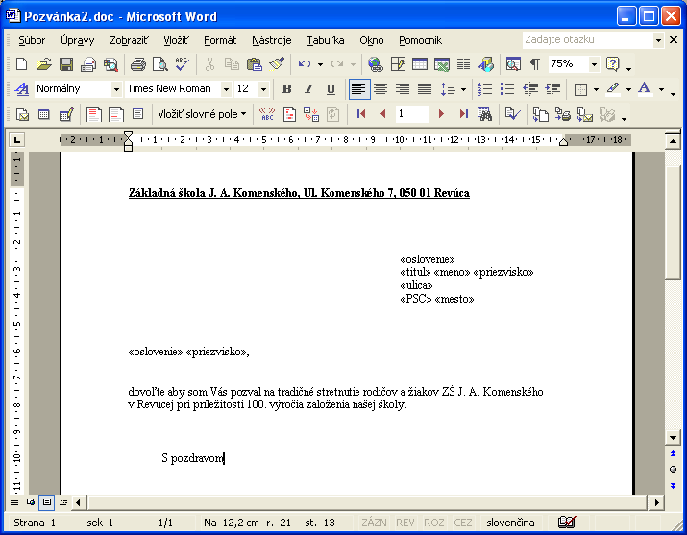

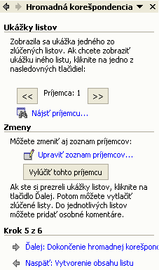

Ukážky listov

V tomto bode si môžeme prezrieť ukážky vytvorených listov. Stále však máme možnosť upravovať zoznam príjemcov a robiť zmeny.

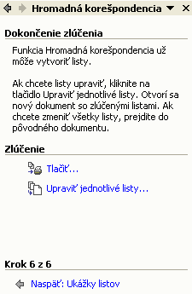
Dokončenie zlúčenia

Najvýhodnejšie je kliknutím na voľbu Upraviť jednotlivé listy... hlavný dokument a zdroj dát zlúčiť do nového dokumentu, ktorý si uložíme a môžeme ho v prípade potreby upraviť pred samotným tlačením.

Kliknutím na príkaz Tlačiť, sa hlavný dokument a zdroj dát zlúčia a priamo vyexportujú na tlačiareň bez možnosti kontroly zlúčeného dokumentu.

Toto je zlúčený dokument hromadnej korešpondencie (má toľko strán, koľko bolo adresátov listu). Súbor uložíme pre prípad použitia v budúcnosti.
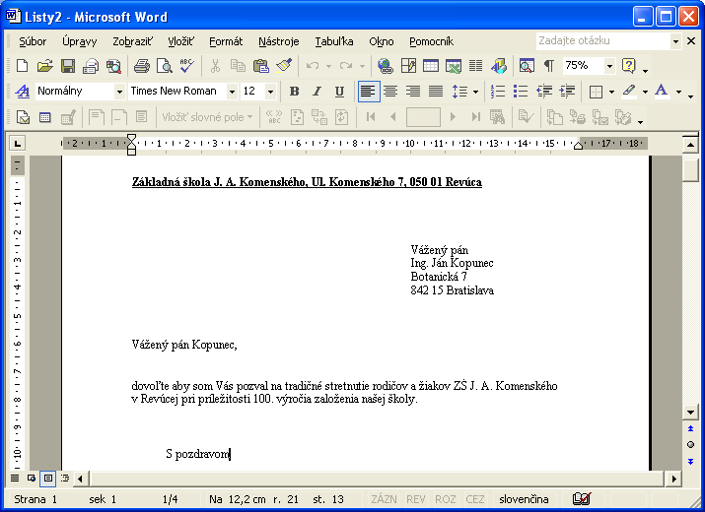

Všetky uvedené operácie sa dajú urobiť aj pomocou tlačidiel na paneli nástrojov Hromadná korešpondencia, ktorý si zapneme cez ponuku ZobraziťPanely s nástrojmi Hromadná korešpondencia.

vložiť zlučovacie polia zobraziť zlúčené údaje zlúčiť do nového dokumentu

príjemcovia hromadnej korešpondencie prejsť na záznam zlúčiť do tlačiarne

Úloha: Vytvorte pozvánky na rodičovské združenie s využitím hromadnej korešpondencie.

Pri tvorbe pracovného listu bol použitý Microsoft Word XP. V starších verziách Wordu vyzerajú niektoré dialógové okná trocha odlišne, žiadne zásadné rozdiely medzi nimi však nie sú.
Hlavná ponuka je riadok hneď pod titulným riadkom. Zápis FormátPísmo znamená, že v hlavnej ponuke máme zvoliť položku Formát a po rozbalení ďalšej ponuky položku Písmo.

